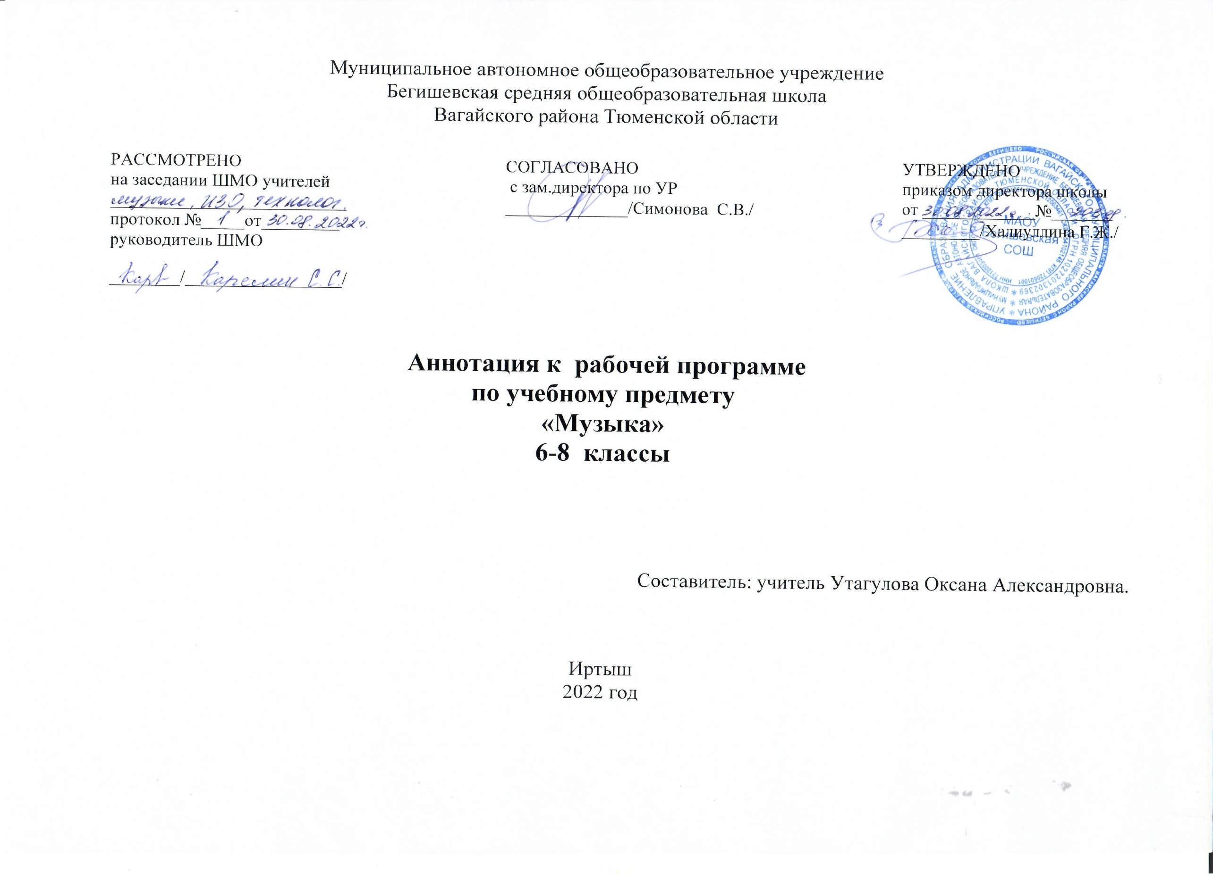

АННОТАЦИЯ
к рабочей программе по учебному курсу «Музыка»
6-8 классы

- Нормативные документы
Аннотация к рабочей программе разрабатывается на основе следующих нормативных документов:
- Закон РФ «Об образовании в Российской Федерации» от 29 декабря 2012 года № 273- ФЗ;
- Порядок организации и осуществления образовательной деятельности по основным общеобразовательным программам - образовательным программам начального общего, основного, общего и среднего общего образования (утвержден приказом Минобрнауки России от 30.08.2013 № 1015;
- Федеральный государственный образовательный стандарт основного общего образования;
- Приказ Минобрнауки России от 17 декабря 2010г. № 1897 «Об утверждении федерального государственного образовательного стандарта основного общего образования»;
- Приказ Минобразования РФ от 5 марта 2004 г. N 1089 "Об утверждении федерального компонента государственных образовательных стандартов начального общего, основного общего и среднего (полного) общего образования"
- Приказ Министерства образования и науки Российской Федерации от 31.12.2015г. № 1577 «О внесении изменений в федеральный государственный образовательный стандарт основного общего образования, утвержденный приказом Министерства образования и науки Российской Федерации от 17 декабря 2010г. № 1897».
- Приказ Минобрнауки России от 07.06.2017 N 506 "О внесении изменений в федеральный компонент государственных образовательных стандартов начального общего, основного общего и среднего (полного) общего образования, утвержденный приказом Министерства образования Российской Федерации от 5 марта 2004 г. N 1089"
- Устав МАОУ Бегишевская СОШ;
- Примерная основная образовательная программа соответствующей ступени обучения;
- Учебный план МАОУ Бегишевской СОШ;
- Годовой учебный календарный график на текущий учебный год;
- Положение о промежуточной, текущей аттестации и переводе обучающихся;

II. Учебно-методическое и материально - техническое обеспечение
Учебно-методическое обеспечение:
Учебники:

- В.В. Алеев, Т.И. Науменко, Искусство «Музыка» 6 класс: учебник для учащихся общеобразовательных организаций/ – М.: Дрофа,2014. – 160с.: ил.
- В.В. Алеев, Т.И. Науменко, Искусство «Музыка» 7 класс: учебник для учащихся общеобразовательных организаций/ – М.: Дрофа,2017. – 176с.: ил.
Дополнительная литература

Асафьев Б. В. Избранные статьи о музыкальном просвещении и образовании. Л.: Музыка, 1973.
Вершинина Г. Б. «... Вольна о музыке глаголить». Музыка на уроках развития речи: Пособие для учителя. М.: Новая школа, 1996.
Выготский Л. С. Психология искусства. М.: Искусство,1968.
Музыка. 1—8 классы / сост. Ю. Б. Алиев, В. К. Белобородова, Е. В. Николаева, Б. С. Рачина, С. Л. Старобинский; под общей редакцией Ю. Б. Алиева // Программы для средних общеобразоват. учеб. заведений. М.: Просвещение, 1993.
Школяр Л. В. Музыкальное образование в школе. М.: «Асаdеmia», 2001.
Яворский Б. Л. Основные элементы музыки. М.: Рос. акад. худ. наук, 1923.
Яворский Б. Л. Строение музыкальной речи. Материалы и заметки.
Технические средства обучения:
персональный компьютер; проектор, муз.центр.

III. Место учебного предмета в учебном план
Учебный предмет «Музыка» входит в предметную область «Музыка»
Программа рассчитана :
- 6 класс – 34 часа (1 час в неделю);
- 7 класс – 34 часа (1 час в неделю);
- 8 класс – 34 часа (1 час в неделю);

IV.Цель и задачи учебного предмета

1.2. Цели с учетом специфики предмета :развитие музыкальной культуры школьников как неотъемлемой части духовной культуры.

1.3.Цели и задачи:
развитие музыкальности; музыкального слуха, певческого голоса, музыкальной памяти, способности к сопереживанию; образного и ассоциативного мышления, творческого воображения;
- освоение музыки и знаний о музыке, ее интонационно-образной природе, жанровом и стилевом многообразии, особенностях музыкального языка; музыкальном фольклоре, классическом наследии и современном творчестве отечественных и зарубежных композиторов; о воздействии музыки на человека; о ее взаимосвязи с другими видами искусства и жизнью;
- овладение практическими умениями и навыками в различных видах музыкально-творческой деятельности: слушании музыки, пении (в том числе с ориентацией на нотную запись), инструментальном музицировании, музыкально-пластическом движении, импровизации, драматизации исполняемых произведений;
- воспитание эмоционально-ценностного отношения к музыке; устойчивого интереса к музыке, музыкальному искусству своего народа и других народов мира; музыкального вкуса учащихся; потребности к самостоятельному общению с высокохудожественной музыкой и музыкальному самообразованию; слушательской и исполнительской культуры учащихся.

V. Основные разделы учебного предмета «Музыка»

Музыка 6 класс.

«В чем сила музыки».

34 часа – 1 час в неделю.

Музыка души – (8 ч).
Как создается музыкально произведение- (22 ч.) Чудесная тайна музыки -(4 ч).

Музыка 7 класс.

« Содержание и форма в музыке» 34 часа – 1 час в неделю.

Содержание в музыке – (15 ч.)
Каким бывает музыкальное содержание –( 5 ч.)
Музыкальный образ – (3 ч.) О чём рассказывает музыкальный жанр –( 4 ч.)
Форма в музыке – (18 ч. )
Что такое музыкальная форма – (3 ч.)
Музыкальная композиция – (8 ч.)
Музыкальная драматургия – (7 ч.)

Музыка 8 класс.
«Традиция и современность в музыке»
34 часа – 1 час в неделю.

О традициях в музыке -( 3 ч.)
Сказочно мифологические темы – (6 ч. )
Миф человеческих чувств – (10 ч.)
В поисках истины и красоты – (5 ч. )
О современной музыке – (10 ч.)

VI. Формы и методы контроля.

Предпочтительными формами организации учебного процесса на уроке являются: групповая, коллективная работа с учащимися.
Контроль осуществляется в следующих видах: текущий, тематический, итоговый.
Формы контроля: устный опрос; тесты, творческие задания по теме, проверочные работы.
Промежуточная аттестация проводится в соответствии с планируемыми результатами, требованиями к уровню подготовки учащихся в форме итоговых тестов в конце каждой четверти.
Методы:
метод художественного, нравственно-эстетического познания музыки; метод эмоциональной драматургии; метод интонационно-стилевого постижения музыки; метод художественного контекста; метод создания «композиций»; метод междисциплинарных взаимодействий; метод проблемного обучения; метод сравнения . Эти методы реализуются в учебной деятельности с применением системного подхода, который выполняет роль главного «координатора» в целостном методологическом пространстве .

